6. Dezember 2017

Eröffnung von fünf neuen Seminarstandorten 2018:
Systemische Weiterbildungen für den Einsatz in psychosozialen Beratungsfeldern

Frankfurt am Main. Mit gleich fünf neuen Seminarstandorten läutet das Systemische Zentrum der wispo AG das neue Jahr ein. Bislang in Frankfurt, Wiesbaden, Hamburg und Berlin vertreten, bietet das Institut seine systemischen Fort- und Weiterbildungen ab Januar 2018 auch in den Städten München, Leipzig und Stuttgart an. Bonn und Saarbrücken folgen in der Jahresmitte. Damit gibt es das Systemische Zentrum neun Mal in Deutschland. „Wir haben uns zu diesem Schritt entschlossen, um die große Nachfrage der am Systemischen Ansatz Interessierten zufriedenstellen zu können. Wichtig war uns, den zeitlichen Aufwand für unsere Teilnehmerinnen und Teilnehmer so komfortabel zu gestalten wie möglich“, erläutert Tobias Günther, der das Systemische Zentrum 1986 in Wiesbaden gegründet hat.

Systemisches Denken und Handeln beruht auf einer ganzheitlichen Betrachtungsweise, die komplexe Zusammenhänge berücksichtigt, Umweltkontexte einbezieht und vorschnelle Lösungen vermeidet. Der Systemik ist es als einzigem Ansatz gelungen, sich sowohl im Feld der psychosozialen Beratung und Therapie als auch in der Unternehmensberatung und Organisationsentwicklung durchzusetzen.

Das Angebot an systemischen Weiterbildungen des Systemischen Zentrums richtet sich vornehmlich an Beschäftigte in sozialen Einrichtungen. Berufsbegleitend können diese systemische Kompetenzen für ihre tägliche Arbeit mit Menschen und Organisationen erwerben. „Sie können so ihre Handlungs- und Reflexionskompetenz professionalisieren“, fasst Günther den Nutzen der Weiterbildungsgänge zusammen. Die Teilnehmenden haben die Wahl zwischen den Weiterbildungsgängen Systemische Beratung (Dauer: 1 bis 2 Jahre), Systemische Therapie (3 Jahre), Systemisches Coaching (1 bis 2 Jahre), Systemische Organisationsentwicklung (1 bis 2 Jahre) sowie Systemische Leitung und Führung.

Das Systemische Zentrum ist von der Deutschen Gesellschaft für Systemische Familientherapie, Beratung und Therapie (DGSF) akkreditiert und als Bildungsträger gemäß AZAV anerkannt. Teilnehmende können Bildungsgutscheine erhalten – bei einer Förderhöhe von bis zu 100 %. Auch Beschäftigte können die Fördermöglichkeiten nutzen.
Weiterführende Informationen zu den Fort- und Weiterbildungsangeboten des Systemischen Zentrums erhalten Interessierte unter www.systemisches-zentrum.de.

Einen Überblick bietet auch der Flyer, der unter https://www.systemisches-zentrum.de/aktuelles/imageflyer-systemisches-zentrum/ zum Download bereitsteht.

Unternehmensinformationen Systemisches Zentrum der wispo AG
Die wispo AG (Wissenschaftliches Institut für Systemische Psychologie und Organisationsentwicklung) bietet mit dem Systemischen Zentrum seit mehr als 30 Jahren hochwertige Weiterbildungen und Seminare in der Erwachsenenbildung an. Der Schwerpunkt der Fort- und Weiterbildungsangebote liegt auf der Vermittlung von Beratungs- und Coachingkompetenz für Mitarbeiter*innen aus der Sozial- und freien Wirtschaft. Jährlich vertrauen mehr als 400 Teilnehmende der Expertise des Systemischen Zentrums. Die Angebote sind vom größten deutschen Verband für Systemisches Arbeiten, der DGSF (Deutschen Gesellschaft für Systemische Familientherapie, Beratung und Therapie www.dgsf.org), anerkannt. Auch moderne Lernformen wie ‚Webinare‘ finden bei der wispo AG statt.
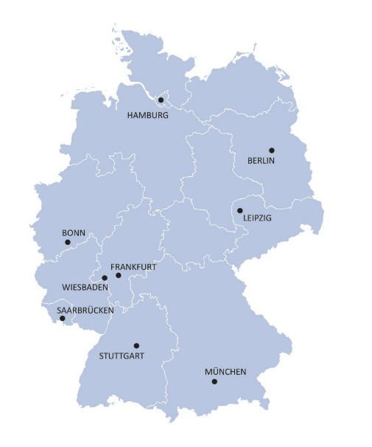
Medienkontakt: Claudia Dolle, Referentin Presse- und Öffentlichkeitsarbeit. Tel. +49 (0) 69 130 25 858 – 0, E-Mail: Dolle@systemisches-zentrum.de

